Цель: дать детям первоначальное представление о профессии «актер»
Задачи:
- Учить подбирать грим, костюм для соответствующего персонажа,
- учить использовать средства выразительности театрализованной деятельности (поза, жесты, мимика, голос)
- развивать творческую самостоятельность
Дети проходят в зал.
Воспитатель: Здравствуйте, ребята, подойдите ко мне, встаньте в круг. Обратите внимание, сегодня к нам на занятие пришло много гостей. Давайте улыбнемся и поздороваемся с ними. Молодцы! Я с вами тоже хочу поздороваться, давайте протянем свои руки в середину нашего круга, положим на руки друг друга и скажем «привет». А теперь давайте сядем на стульчики, выпрямим спинки и обратим свое внимание на экран. (на мультимедийном проекторе показывается презентация: «Актеры в ролях сказочных персонажей»).
Воспитатель: Кого вы сейчас увидели?
Дети: (перечисляют сказочных героев).
Воспитатель: Где вы видели этих персонажей?
Дети: В сказке.
Воспитатель: А кто их играет или изображает?
Дети: Актеры.
Воспитатель: А где работает актер?
Дети: В театре или в кино.
Воспитатель: Да, правильно, актер работает в театре, в кино. Посмотрите, как выглядит здание театра (дети смотрят на экран). Чтобы стать актером. нужно многое уметь. Как вы думаете, чтобы перевоплотиться в какого – нибудь персонажа, как актер может изменить себя?
Дети: Надеть костюм, парик, головной убор. Лицо накрасить.
Воспитатель: Да, действительно работа актера очень сложная, им приходиться играть различных персонажей и не только положительных, но и отрицательных героев, таких как баба Яга, Кощей, Карабас Барабас. И чтобы превратиться в них, актеру нужно правильно подобрать костюм, парик, загримироваться. Посмотрите, как изменился актер когда играл роль бабы Яги. А загримировался с помощью красок.
А вы ребята, хотите стать актерами? Тогда давайте мы с вами подойдем к столу выберем, себе карточку и попробуем перевоплотиться в сказочного персонажа, изображенного на картинке вашей карточки (дети берут карточки с изображением доктора Айболита, Бабы Яги, Клоуна, Кота в сапогах). Для начала вы должны нанести грим на лицо, хорошо посмотрите на картинки, подумайте как лучше это сделать, чтобы стать похожим на своего героя. Возьмите карандаши, подойдите к зеркалу и нарисуйте на лице маску (дети берут карандаши, подходят к зеркалу, гримируются, воспитатель помогает). Молодцы, как хорошо у вас получилось. Что теперь вам нужно подобрать для себя?
Дети: Костюм.
Воспитатель: Правильно, сейчас вы подойдете к другим столам и выберете для себя костюм и оденете то, что вы считаете нужным для вашего персонажа (дети выбирают среди одежды себе костюм)
Клоун (парик, рубаха, штаны)
Баба Яга (косынка, нос, юбка)
Кот в сапогах (сапоги, шляпа)
Доктор Айболит (очки, колпак, халат)
Ребята, я вас просто не узнаю. Вы очень похожи на своих сказочных героев.
Ну, а теперь пришла пора
Общаться жестами друзья!

Я вам слово говорю
В ответ от вас я жестов жду.
(Проводится игра)
Скажите слово «здравствуйте»,
«да»,
«нет»,
«тихо»,
«не балуй»,
«не знаю»,
покажите «злость»,
«до свидания».
Молодцы, ребята. С заданием вы справились.
А теперь, вам нужно научиться разговаривать, как ваш персонаж, поэтому вы сейчас все скажете кем вы являетесь, голосом вашего героя. Подумайте, каким голосом будет говорить баба Яга, Кот, Клоун или Доктор. Начинаем…
Дети представляются.
Ребята, а вот не всем ребятам из вашей группы удалось побывать на нашем занятии, может быть, вы им расскажете, что вы сегодня узнали? А что вы сегодня узнали? А чтобы ребятам было интересней, я вам подарю в группу эти волшебные карандаши, которые называются грим, и вы своих друзей научите ими пользоваться. Интересно вам было играть в актеров. Я рада была с вами познакомиться. 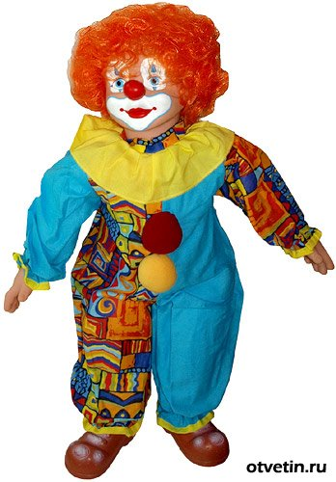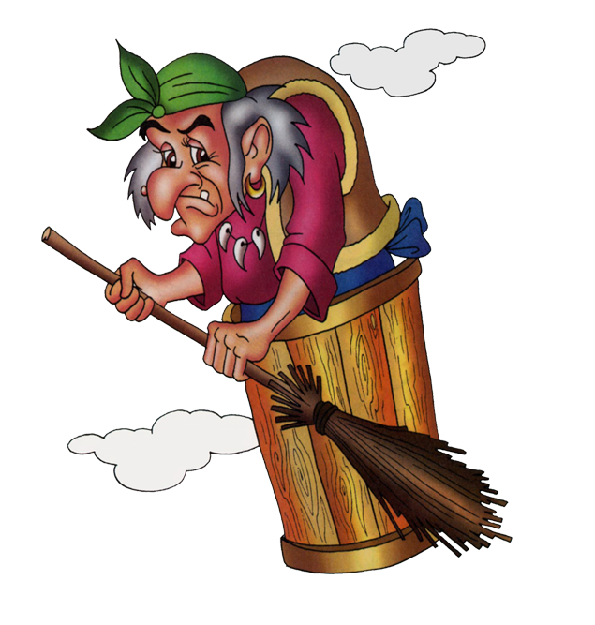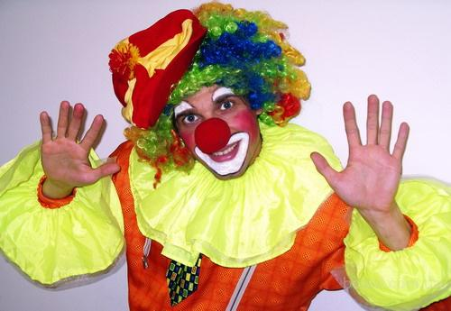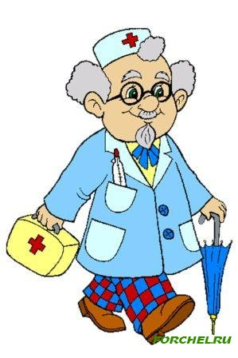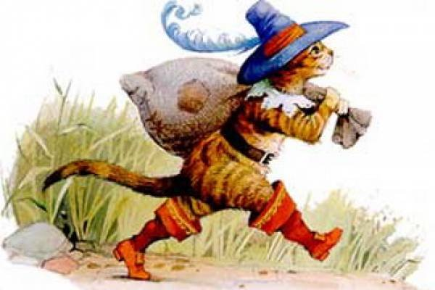

Муниципальное бюджетное дошкольное образовательное учреждение детский сад общеразвивающего вида №14 «Родничок» города Заринска

Знакомство с профессией «актер»
(старшая группа)

Воспитатель ДОУ
Карепанова М.А.

Заринск 2012

